10.2 静电现象

一、摩擦起电
1. 东汉学者王充在《论衡·乱龙》中记录了“顿牟掇芥”，“顿牟掇芥”的意思是摩擦过的琥珀能吸引芥子一类的轻小物体。说明琥珀与毛皮摩擦过后带了 ，实验室用 来检验物体是否带电。
2. 将气球与干燥的头发摩擦后，看到如图所示的有趣现象。这是因为气球与头发间发生 现象。由于异种电荷互相 ，因而使头发吸附在气球上。

3. 关于电荷，下列说法正确的是（ ）
A．摩擦起电是创造了电荷 B．毛皮摩擦橡胶棒，橡胶棒带正电
C．带电体不能吸引轻小物体 D．同种电荷相互排斥
二、两种电荷
4．如图所示，用一根丝绸摩擦过的玻璃棒靠近支架上的塑料吸管右端，发现它们互相吸引。关于这一现象，下列说法正确的是（ ）
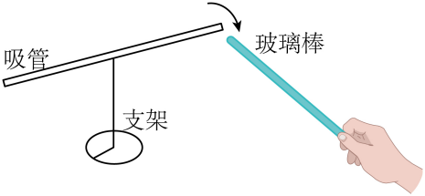
A．吸管一定不带电 B．吸管可能带电
C．吸管和玻璃棒一定带异种电荷 D．吸管和玻璃棒可能带同种电荷
5. 甲、乙、丙三个轻质小球用绝缘细绳悬挂，相互作用情况如图所示，如果丙带正电荷，则甲
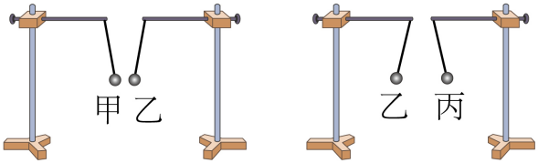
A．一定带正电荷 B．一定带负电荷
C．可能带负电荷 D．可能带正电荷
6．如图所示，用被丝绸摩擦过的带有正电的玻璃棒接触验电器的金属球，发现验电器的两片金属箔张开，下列说法正确的是（ ）
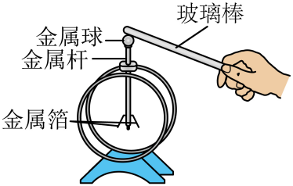
A．与丝绸摩擦过程中，玻璃棒得到电子
B．与玻璃棒接触后，金属球带负电，金属箔带正电
C．两片金属箔都带正电，由于互相排斥而张开
D．用木质杆替代验电器的金属杆，实验效果会更明显
7. 用毛皮摩擦过的橡胶棒接触带有绝缘底座的导体，请用符号标出图中金属导体ab两端所带的电荷。（选用符号“＋”或“-”标出即可）
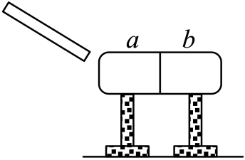
三、自然界和生产、生活中的静电现象
8．生活中的静电，有的可以利用，有的需要防止，下列选项属于利用静电的是（ ）
A．油罐车的尾部通常拖一条铁链 B．地毯中编织了一些细小的钢丝
C．复印时，让硒鼓带电吸引墨粉 D．高层楼房顶部都安装上避雷针
9. 如图是一种用于粉尘、细菌收集的静电除尘装置的原理图。当含尘气体经过离子发生器时，空气分子被电离为正离子和电子，正离子使尘粒带正电奔向积尘盘的负极（ ）
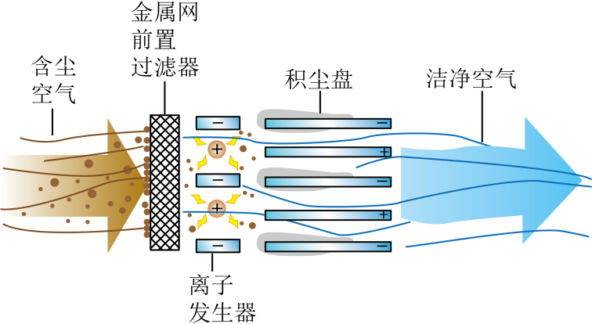
A．该静电除尘装置利用了带电体能吸引轻小物体的性质
B．空气被电离使粉尘带上了电是创造电荷的过程
C．尘粒被吸附到积尘盘负极是因为异种电荷相互吸引
D．若轻小纸片靠近积尘盘被吸引，则该小纸片一定带正电
10. 如图，利用静电喷漆枪给物件上漆，涂料小液滴之间相互排斥，但被物件吸引。则（ ）
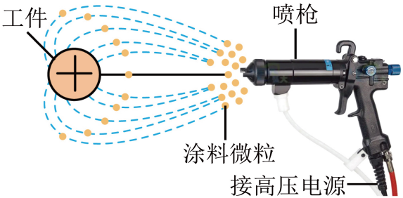
A．物件一定带负电 B．物件一定不带电
C．小液滴可能不带电 D．小液滴一定带同种电荷

11. 如图所示为一块玻璃下面放置部分轻质塑料小球。用丝绸摩擦玻璃下表面后，部分塑料小球会跳起来粘住玻璃，片刻后又会很快离开玻璃落到桌面。关于上述现象，下列说法正确的是（ ）
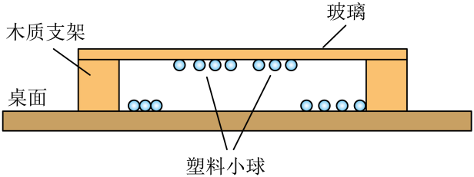
A．丝绸与玻璃摩擦时创造了电荷
B．丝绸摩擦玻璃时，玻璃得到了电子
C．塑料小球粘在玻璃上说明带电体能吸引轻小物体
D．塑料小球粘住玻璃后又很快离开玻璃，是因为异种电荷互相排斥
12．小明学过静电知识后，做了一个有趣的实验。他准备了两个不带电的泡沫盘子，分别用不带电的毛巾摩擦后，两个盘子不能叠加，而是粘在手上，如图所示。下列分析正确的是（ ）
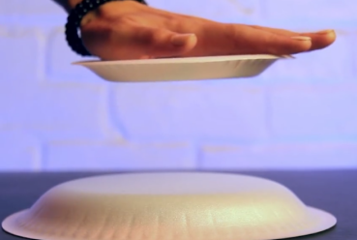
A．两个盘子因带上了异种电荷而相互吸引
B．毛巾和盘子摩擦后带上了同种电荷
C．盘子粘在手上的原因是分子间有引力
D．摩擦后，毛巾所带的电荷量等于两个盘子所带的电荷量之和
13. “金陵金箔”是国家级非物质文化遗产，手工打造的金箔轻薄柔软，不能用手直接拿取，但可以用羽毛“吸取”。如图甲所示，把羽毛靠近金箔，金箔在工作台上静止不动；手持羽毛轻轻扫过纸垫，如图乙所示；再将羽毛靠近工作台上方的金箔，羽毛即可将金箔吸起，如图丙所示。下列说法正确的是（ ）
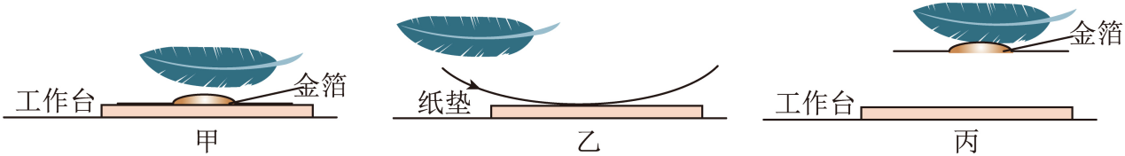
A．轻扫纸垫时，羽毛和纸垫均失去了电子
B．轻扫纸垫后，羽毛和纸垫带上同种电荷
C．羽毛吸住金箔利用了异种电荷相互吸引的原理
D．羽毛吸住金箔利用了带电体吸引轻小物体的性质
14. 下表是几位科学家研究摩擦起电得出的物体带电次序，表格中任何两种物体相互摩擦时，次序在前的带正电，次序在后的带负电。
根据西耳斯资料 | 石棉 | 玻璃 | 云母 | 化纤 | 毛皮 | 铅 | 绢
根据蒙科马利资料 | 羊毛 | 尼龙 | 粘胶丝 | 木棉 | 酸碱盐 | 丙烯树脂 | 聚乙烯醇
（1）物理学中把与丝绸摩擦过的玻璃棒带的电荷叫 ，把与毛皮摩擦过的橡胶棒带的电荷叫 ；
（2）由表中可知，石棉与玻璃棒摩擦后带 电；
（3）云母对电子的束缚能力要比毛皮 ；（选填“强”或“弱”）
（4）由表中 （填“能”或“不能”）判断羊毛和木棉摩擦后两者的带电情况。
15．小明在探究“电荷种类和相互作用规律”的实验中用到了以下器材：毛皮、橡胶棒、丝绸、玻璃棒、碎纸屑等物体。请你回答下列问题：
（1）用被丝绸摩擦过的玻璃棒（或被毛皮摩擦过的橡胶棒）靠近碎纸屑，碎纸屑被吸引， （选填“能”或“不能”）证明玻璃棒（或橡胶棒）摩擦后带上了电荷，理由： ；
（2）用一块丝绸同时摩擦两根玻璃棒后，将其中一根玻璃棒悬挂起来，用另一根玻璃棒靠近它，其现象如图甲所示，用一块毛皮同时摩擦两根橡胶棒后，将其中一根橡胶棒悬挂起来，用另一根橡胶棒靠近它，其现象如图乙所示。根据图中的箭头指向判断，由此你能得到的初步结论是： ；
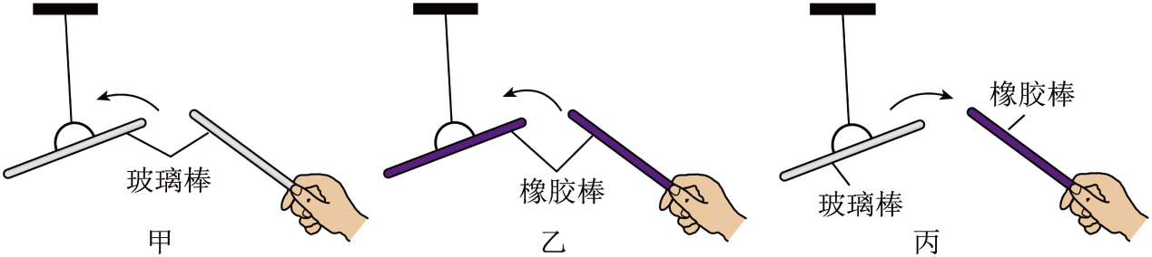
（3）将丝绸摩擦过的玻璃棒悬挂起来，用毛皮摩擦过的橡胶棒靠近，实验现象如图丙所示，结合第（2）问中的实验现象分析，可判断丝绸摩擦过的玻璃棒与毛皮摩擦过橡胶棒所带的电荷种类 （选填“相同”或“不同”），小明由上述现象分析得出自然界只存在两种电荷的结论，请你分析此过程得到的实验结论 （选填“可信”或“不可信”），理由是： 。

16．（2024·江苏镇江·中考真题）小华做了一个趣味实验：取两根相同的塑料吸管，分别用细线系住吸管一端，再将两吸管另一端同时在自己的头发上摩擦起电，悬挂后靠近。她观察到的现象是（ ）
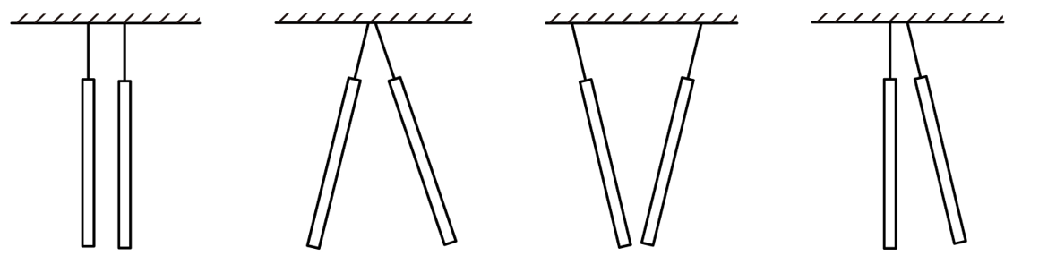
A B C D
17.（2024·内蒙古赤峰·中考真题）如图，用一段细铁丝做一个支架，作为转动轴，把一根中间戳有小孔（没有戳穿）的饮料吸管放在转动轴上，吸管能在水平面内自由转动。用餐巾纸摩擦吸管使其带电，下列说法中正确的是（ ）
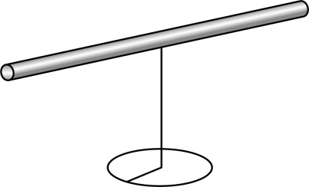
A．摩擦起电过程创造了电荷
B．摩擦后吸管带负电荷，是因为它失去了电子
C．摩擦后吸管能吸引纸屑，是因为吸管有了磁性
D．用餐巾纸摩擦另一根相同的饮料吸管，靠近它会发生排斥现象
18.（2024·湖北·中考真题）将毛皮摩擦过的橡胶棒接触验电器，能正确表示橡胶棒和验电器金属箔片带电情况的图是（ ）
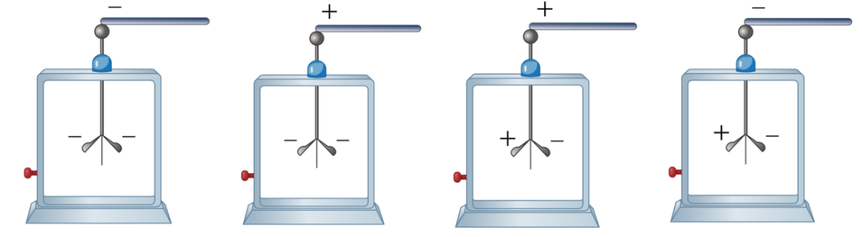
A B C D
19．（2024·山东淄博·中考真题）小明模拟静电复印原理。他先用丝绸快速摩擦整块塑料板（图甲），使塑料板 ，再用手指在塑料板上写了一个“中”字（图乙），然后在塑料板上均匀地撒上一层细小干木屑，将塑料板缓慢竖起，在重力作用下干木屑下落，“中”字就在塑料板上显现出来了（图丙），“中”字能显现出来的原因：一是摩擦过的塑料板能 ，二是 。
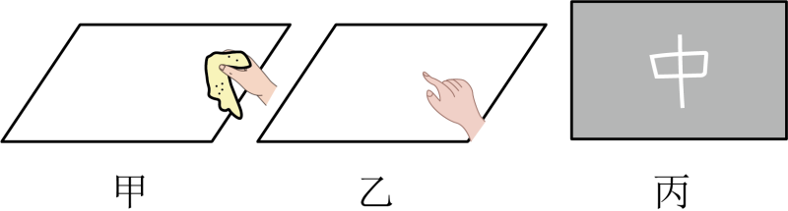
20.（2024·青海·中考真题）在火箭与导弹领域，手工制造固体燃料依然十分重要，火药雕刻技术也直接决定了一个国家武器装备的国防实力。首先它对精度的要求极高，又因为固体燃料极其敏感，静电、不合理的摩擦，甚至刀具触碰到金属壳等都能导致其燃爆。以徐立平为代表的“大国工匠”以精湛的火药雕刻技术让一件件大国重器华丽绽放。结合以上材料，下列措施中能有效防止静电的是（ ）
①刀具触碰到金属壳； ②佩戴防静电腕带
③触摸导静电棒释放静电； ④必须穿防静电服
A．①②③ B．②③④ C．①②④ D．①③④

